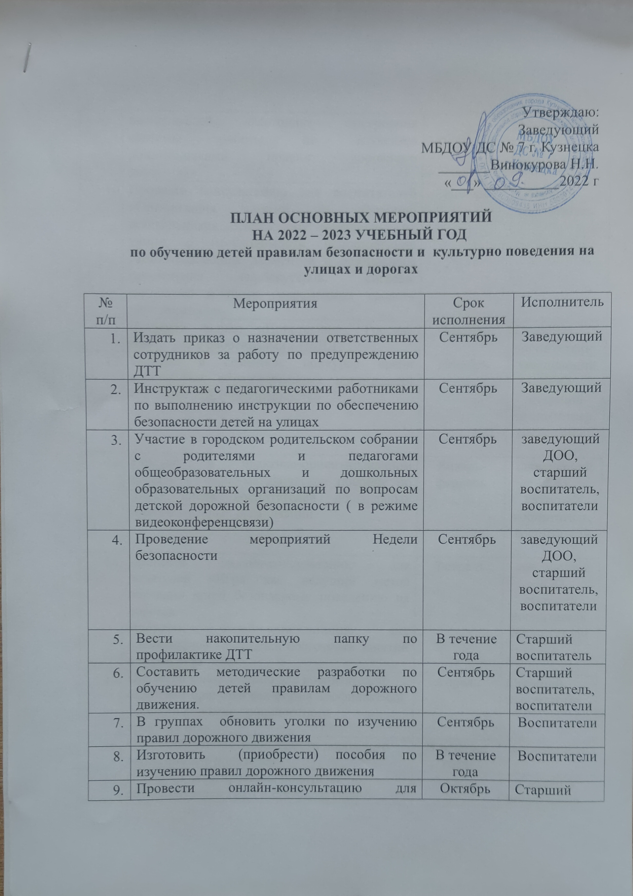
 | воспитателей «Методика построения системы работы по изучению дошкольниками правил дорожного движения» |  | воспитатель
10. | Провести консультацию для воспитателей «Организация занятий по обучению дошкольников безопасному поведению на улице, о необходимости использования светоотражающих элементов и безопасного применения гироскутеров, сигвеев, моноколес и иных современных средств передвижения» | Ноябрь | Старший воспитатель
11. | Провести акцию «Пристегнись, Россия» совместно с работниками ГИБДД | Декабрь | Старший воспитатель
12. | Участие в семейном конкурсе среди дошкольных образовательных организаций «#Семья+ ПДД=безопасность» | Декабрь | заведующийДОО, старший воспитатель, воспитатели
13. | Участие в практико-ориентированном проекте «Учебно-методическое пособие по ПДД» среди воспитателей дошкольных образовательных организаций | Январь- февраль | заведующийДОО, старший воспитатель, воспитатели
14. | Провести онлайн-консультацию для родителей «Игра как ведущий метод обучения детей безопасному поведению на дорогах».  Провести онлайн-консультацию для воспитателей «Методика подготовки занятий в игровой форме». | Февраль | заведующийДОО, старший воспитатель, воспитатели
15. | Провести консультацию для воспитателей «Целевые прогулки как форма профилактики детского дорожно-транспортного травматизма» | Апрель | Старший воспитатель
16. | Оформить уголок безопасности дорожного движения для родителей | В течение года | воспитатели
17. | Провести анкетирование родителей по обучению детей ПДД и профилактике дорожно-транспортного травматизма | Апрель | Старший воспитатель, воспитатели
18. | Провести встречу с работниками ГИБДД | В течение года | Заведующая
19. | Участие в семинаре для педагогов по теме «Формирование основ безопасного поведения на дороге у детей дошкольного возраста» | Март | заведующийДОО, старший воспитатель, воспитатели
20. | Участие в социальном проекте «#Без нарушений» | Март | заведующийДОО, старший воспитатель, воспитатели
21. | Провести викторину по ПДД | Ноябрь | Воспитатели
22. | Выставка детских рисунков «Дорога от детского сада к дому» | Февраль | Старший воспитатель
23. | Приобрести методическую литературу по ПДД | В течение года | Старший воспитатель
24. | Анализ состояния работы по организации обучения детей ПДД | Май | Старший воспитатель, воспитатели
25. | Прохождение дистанционных курсов повышения квалификации для педагогов образовательных организаций по теме «Профилактика детского-дорожно-транспортного травматизма в образовательной организации» | По согласованию с ГИБДД | заведующийДОО, старший воспитатель, воспитатели
26. | Круглый стол с родителями, педагогами и сотрудниками ГИБДД по вопросам предупреждения ДДТТ | май | заведующийДОО, старший воспитатель, воспитатели

